HX3034 scheda creata il 19 ottobre 2025
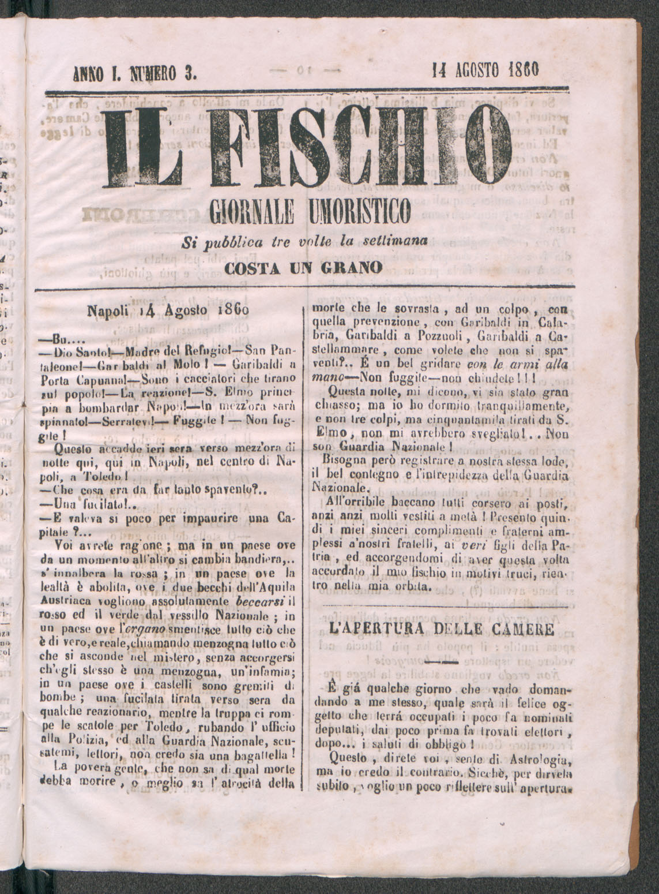
Descrizione bibliografica
Il *fischio : giornale umoristico. - Anno 1, n. 1 (6 agosto 1860)-anno 1, n. 3 (14 agosto 1860). - Napoli : tip. Fattorini, 1860. - 1 volume ; 26 cm. ((Trisettimanale. - IEI0106450
Soggetto: Satira politica – Napoli - 1860
Copia digitale a: http://www.internetculturale.it/it/913/emeroteca-digitale-italiana/periodic/testata/9428

